Как отмечают День Победы в разных странах
ДОСУГ » ПРАЗДНИКИ
Автор совета: Артем АленинДата публикации: 08.05.2013
Каждый год мы празднуем День Победы 9 мая. Традиционно проводятся праздничные парады, а также панихида и возложение венков. При этом День Победы празднуется не только в России, но и в других странах. И каждая страна празднует этот памятный день по-своему.
Россия
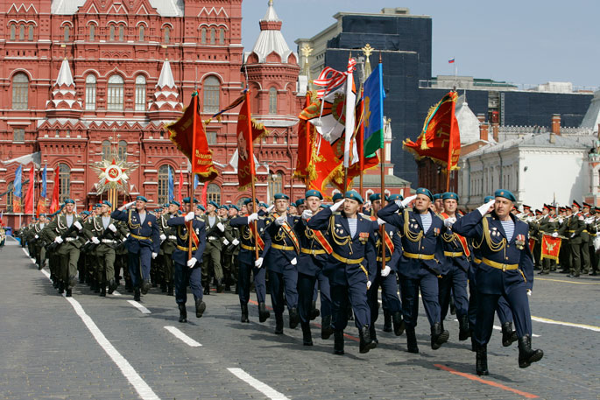
Рассказывать как проходит День Победы в России, наверное, нет особого смысла. Стоит лишь сказать, что Россия – это единственная страна во всём мире, которая так пышно празднует день победы над фашистской Германией.
День Победы – это федеральный праздник, а потому граждане вознаграждаются днями отдыха от работы. Предполагается, что в этот день граждане вспомнят о своём героическом прошлом и пойдут отдыхать в парки. По телевизору показывают старые и не очень фильмы о войне. Все ходят с ленточками и дарят ветеранам цветы. Благодать :)
Путаница с датами и Резолюция ООН
Европа отмечает День Победы 8 мая. Это связано с тем, что 8 мая была подписана (второй раз) безоговорочная капитуляция Германии. И хотя в Европе было 8 мая, в СССР с учётом разницы во времени было уже 9 число.
Организация Объединённых Наций в 2004 году приняла особую резолюцию, в соответствии с которой членам ООН и межправительственным организациям рекомендуется (именно рекомендуется, а не обязуется!) отмечать День памяти жертвам Второй Мировой Войны. Благодаря этой резолюции в некоторых европейских странах 8 и 9 мая стали отмечать официально, что порадовало многих ветеранов.
Великобритания (Объединённое Королевство)
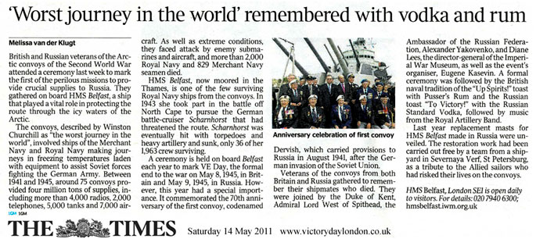
Англичане – это единственная западноевропейская страна, которая празднует День Победы 9 мая. Это связано с тем, что СССР и Великобритания очень сильно связаны узами войны. Во время войны из Великобритании и США проходили конвои в Архангельск и Мурманск. Эти конвои были крайне важны для войны, а потому охранялись совместными усилиями англичан и армией советов. А после окончания войны многие ветераны остались в Великобритании. Именно поэтому сейчас в Англии самая большая диаспора ветеранов СССР в Западной Европе.
9 мая британские и советские ветераны собираются на крейсере-музее «Белфаст», где проходит торжественное открытие. Традиционно выступает премьер-министр, а на открытии присутствует королевская семья и представители власти. После официального открытия, все ветераны отправляются слушать торжественный концерт Королевского филармонического оркестра. А с 2012 года концерт стал открытым и его может послушать любой желающий.
Стоит отметить, что хотя День Победы и празднуется в Британии, делается это не так пышно и громогласно. На улицах не встретишь толпы празднующих людей или большие шествия и парады. Вообще, для Европейских стран свойственно отмечать праздники сдержанно.

Франция
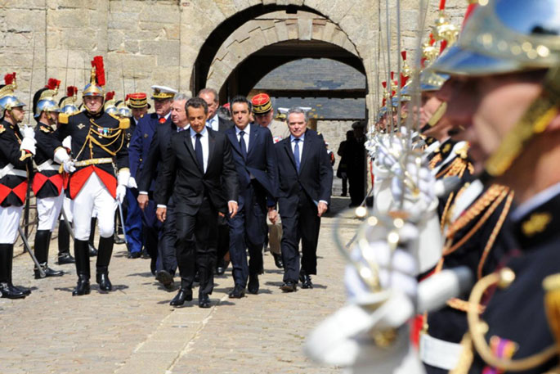
Французы чтят историю и резолюцию ООН. 8 мая традиционно проводится небольшой военный парад с выступлением президента. Что интересно, данный праздник подразумевается не только как день победы, но и как день примирения с Германией. Этому послужило 2 причины. Во-первых, Франция – это жутко правовое государство, а потому оно не может себе позволить конфронтацию (даже со своим прошлым). Во-вторых, Германия была всегда локомотивом экономики Европы и конкретно Франции. В общем, Франция дружит с Германией. Звучит очевидно и глупо, но в этом много смысла. Ведь большинством наших пожилых граждан Германия до сих пор воспринимается с неким недоверием.
К тому же, у французов есть много других памятных военных дней. Один из них, это празднование Битвы при Камероне. Празднуется он 30 апреля. Он посвящён тому, как в 1863 году 65 солдат Французского Иностранного Легиона противостояло 2000 мексиканцам. Битва при Камероне считается днём воинской славы Легиона. Празднование проходит скромно по российским меркам. Проводится парад, собираются ветераны, выступает президент – классика.
Германия
В Германии празднование проходит скромно. Парадов не проводится. Однако при этом приезжают делегаты из других стран, где они возлагают венки. Насколько я знаю, День Победы в Германии, хотя и считается праздником, не считается выходным днём.
Германия не считает себя преемником националистов, а потому некоторые жители празднуют: гуляют по паркам, ходят к памятникам, поздравляют ветеранов. При этом поздравляются все ветераны, независимо от того, за какую сторону они воевали.
США
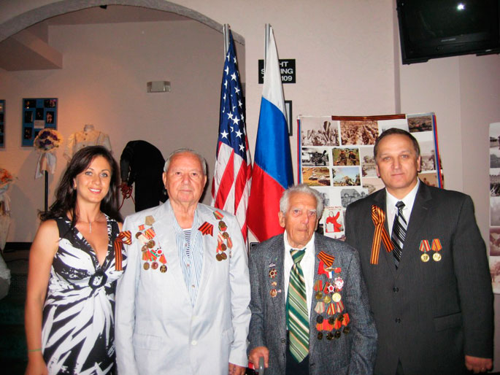
Ветераны собираются у памятников и других символов войны. Традиционно возлагаются венки и флаги на мемориальных кладбищах.
Бельгия
Я спросил у своего друга, который живёт и учится в Бельгии, как они празднуют День Победы. Ответ был прост – «Никак».
Немного погуглив, я нашёл информацию о том, что День победы всё же празднуется, но ограничивается он лишь небольшим поздравлением со стороны главы государства и небольшими местными празднествами.
Украина
На Украине 9 мая празднуется благодаря тому, что Украина раньше входила в состав СССР. И хотя украинцы не проводят больших парадов, сравнимых с тем, что происходит каждый год на Красной Площади, они всё равно празднуют довольно пышно. Проходят небольшие парады в городах, возложение венков и т.д. Очень похоже на Россию, разве что размах не тот.
К тому же сейчас на Украине творится беспредел вольнодумия, отчего СССР сравнивается с захватчиками. Не мне судить, а потому оставим этот бесполезный спор о прошлом.
Бывшие советские республики
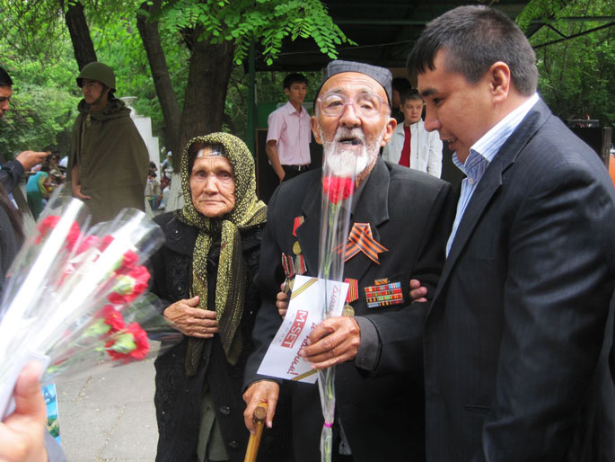
Празднуют также как и Украина. Небольшие парады, панихида, венки и поздравления президентов.
Вьетнам
Если вы приедете во Вьетнам 7 мая, то увидите парады и празднующих людей. Так вьетнамцы празднуют День Победы. Только вот не над фашистским режимом, а над французами а американцами. 30 апреля закончилась война во Вьетнаме, а 7 мая страна официально перестала быть колонией Франции. Так что 7 мая для вьетнамцев – это ещё и День Независимости.

Израиль
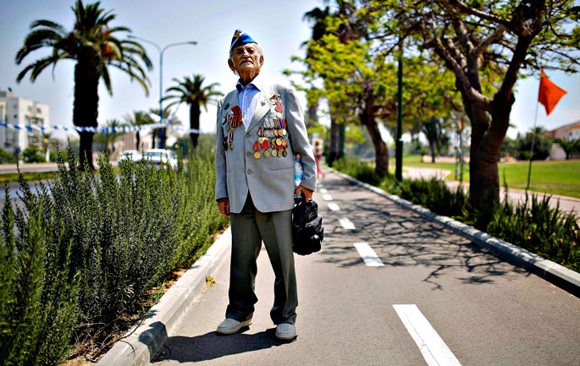
9 мая объявлен Днём Победы и официальным праздником лишь недавно – в 2000 году. Вероятно, это связано с тем, что в Израиле много русских, которые привыкли праздновать в этот день. Парады не проводятся, а памятников войны в Израиле почти нет. Обычно местные ветераны собираются где-нибудь в парке или им показывают концерт.
ЮгославияЮгославии давно уже нет. Я имею ввиду те страны, что раньше входили в состав Югославии. Они официально празднуют 9 мая как день победы над фашизмом. 9 мая считается выходным днём.
Особенно пышно празднует Сербия. Они проводят большой парад с участием армии Сербии. С пылкой речью выступает президент, а ветеранам дарят цветы прохожие. Что интересно, в Сербии этот день считается рабочим (!).
НорвегияПраздник неофициально празднуют в Шпицбергене. Связано это с тем, что Шпицберген – это особая экономическая зона, где работает очень много русских. К тому же русский язык считается официальным (не верите – проверьте!) в Шпицбергене.
ФлоренцияГород-музей традиционно отмечает 9 мая Флорентийским Кальчо. Кальчо – это такая разновидность силового футбола. В кальчо противники могут бить друг друга и применять силовые приёмы. Довольно жестокий вид спорта.
Хотя 9 мая не является Днём Победы во Флоренции. Италия практически не празднует этот день. Просто так совпало :)

